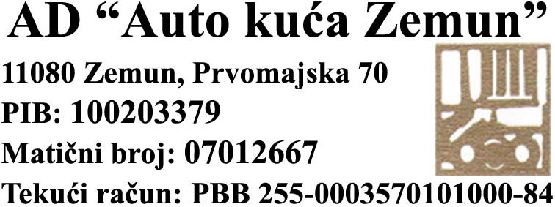

Na osnovu člana 5 Pravilnika o sadržini i načinu izveštavanja javnih društava i obaveštavanju o posedovanju akcija sa pravom glasa, Uprava akcionarskog društva AD“Auto kuća-Zemun“ objavljuje

I Z J A V U

O ŠESTOMESEČNOM PLANU POSLOVANJA AKCIONARSKOG
DRUŠTVA ZA DRUGO POLUGODIŠTE 2010.GODINE

1).Poslovno ime, sedište i adresa,matični broj i PIB: Akcionarsko društvo „Auto kuća-Zemun“, Zemun, Prvomajska br.70, mat.broj 07012667,PIB 100203379;

2).web site i e –meil adresa: autokuća.umka.rs ,

3).Broj i datum rešenja o upisu u registar privrednih subjekata:BD 31520/2005 od 04.06.2005.godine;

4).Delatnost(šifra i opis): 4520, održavanje i popravka motornih vozila;

5).Podaci o predsedniku i članovima Upravnog odbora:
Jadranka Priljeva,predsednik Upravnog odbora,
Sonja Joksimović,član Upravnog odbora
Mijodrag Milojević,član Upravnog odbora.

6).Osnovni podaci o šestomesečnom planu poslovanja ze tekuću poslovnu godinu sa podacima o bitnim materijalnim događajima i transakcijama ostvarenim do datuma objavljivanja ,a koji imaju značajni uticaj na finansijski položaj,uspeh i novčane tokove društva:
Planom poslovanja za drugo polugodište 2010.godine predviđen je prihod od 2.000.000,00 dinara.
Primerak ove Izjave akcionarsko društvo objavljuje u dnevnom listu koji se distribuira na celoj teritoriji Republike i istovremeno dostavlja Komisiji za hartije od vrednosti,organizovanom tržištu,na koje su uključene akcije društva i čini dostupnim na veb sajtu društva.

Predsednik Upravnog odbora,
Jadranka Priljeva

